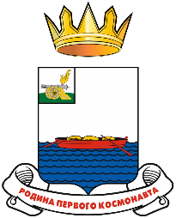

Смоленская область
Гагаринская окружная Дума

Р Е Ш Е Н И Е

от 30 мая 2025 года № 142

О признании утратившими силу
некоторых муниципальных
нормативных правовых актов

В соответствии с законом Смоленской области от 10.06.2024 №125-з «О преобразовании муниципальных образований, входящих в состав муниципального образования «Гагаринский район» Смоленской области, путем объединения всех поселений во вновь образованное с наделением его статусом муниципального округа, об установлении численности и срока полномочий депутатов представительного органа первого созыва вновь образованного муниципального округа, а также порядка избрания, полномочий и срока полномочий первого главы вновь образованного муниципального округа», Гагаринская окружная Дума

РЕШИЛА:

1. Признать утратившими силу следующие муниципальные нормативные правовые акты:
-решение Совета депутатов Никольского сельского поселения Гагаринского района Смоленской области от 13.04.2009 года №19 «Об утверждении Положения о собраниях (конференциях) граждан Никольского сельского поселения Гагаринского района Смоленской области».
-решение Совета депутатов Никольского сельского поселения Гагаринского района Смоленской области от 13.04.2009 года №20 «Об утверждении Положения о порядке назначения и проведения опроса граждан».
-решение Совета депутатов Никольского сельского поселения Гагаринского района Смоленской области от 13.04.2009 года №21 «Об утверждении Положения о порядке назначения проведения и полномочиях собрания граждан, конференции граждан (собрания делегатов)».
2. Опубликовать настоящее решение в газете «Гжатский вестник».
3. Настоящее решение вступает в силу со дня его официального опубликования.

Председатель
Гагаринской окружной Думы Е.А. Белоусова

Глава муниципального образования
«Гагаринский муниципальный округ»
Смоленской области В.В. Грунин

